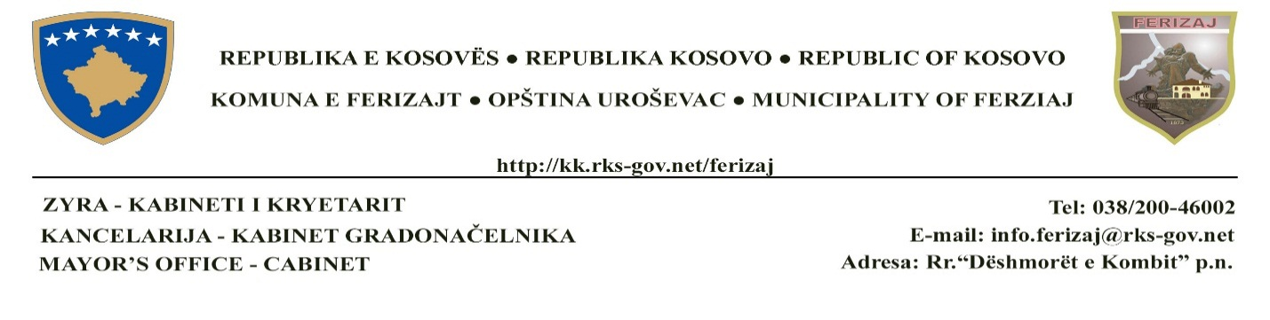
OPŠINSKI TRŽIŠNI INSPEKTORAT – OPŠTINA UROŠEVAC
Br. Protokola __________ __
Datum: ____/____/_________
Uroševac

KONTROLNA LISTA ZA INSPEKCIJSKI NADZOR
Subjekat:______________________________________________________________________
Adresa: _______________________________________________________________________
Odgovorno lice subjekta: _________________________________________________________
Tel/: _______________________ _ E -mail: __________________________________________
Na osnovu Zakona br. 08/L-067 za Inspekcije , Zakon br. 2004/18 o Unutrašnjoj trgovini, Zakon Br. 06/L-034 Za zaštitu potrošača
Spisak potrebne dokumentacije za inspekcijski nadzor na licu mesta:
Br. | Opis akcije | Procena |  |  | Komentar
1. | Potvrda o registraciji preduzeća | DA | NE | N/A
2. | Saglasnost sa minimalnim tehničkim uslovima | DA | NE | N/A
3. | Uspostavljanje cena | DA | NE | N/A
4. | Prodajne fakture | DA | NE | N/A
5. | Deklaracija i etiketa | DA | NE | N/A
6. | Kupovna faktura | DA | NE | N/A
7. | Radno vreme | DA | NE | N/A
8. |  | DA | NE | N/A
9. |  | DA | NE | N/A
10. |  | DA | NE | N/A
Pojašnjenje komentara i dodatne napomene:

___________________________________________________

Kontrolnu listu je popunio tržišni inspektor:
- __________________________ Potpis ______________

Od datuma _____/____/_________ do datuma _____/_____/________

